

**وزارة التعليم العالي والبحث العلمي**

**جامعة بغداد**

**كلية التربية البدنية وعلوم الرياضة**

**فعالية ١٠٠ متر حواجز للنساء**

**د. هند سالم** [**hind.s@copew.uobaghdad.edu.iq**](mailto:hind.s@copew.uobaghdad.edu.iq)

**د.لقاء عبدالزهرة** [**liqaa.abdulzahra@copew.uobaghdad.edu.iq**](mailto:liqaa.abdulzahra@copew.uobaghdad.edu.iq)

**فعالية 100 متر حواجز للنساء**

تعتبر فعالية 100 متر حواجز للنساء من فعاليات السرعة في العاب القوى ويقابلها مسافة  
110 متر حواجز للرجال. يعتبر سباق 100م حواجز للنساء سباق حديثة جاءت عوضاً عن 80م حواجز, واجرى هذا السباق رسمياً ولأول مرة في عام 1968 في الدورة الأولمبية بالمكسيك.

وفعاليات الحواجز 100 للنساء و 110 للرجال و 400 نساء ورجال يجتاز المتسابق 10 حواجز خلال السباق.

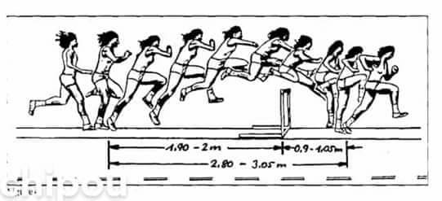

**المراحل الفنية لسباق 100 حواجز للنساء**

1- البدء والعدو الى اول حاجز.

2- خطوة الحاجز.

الركض بين الحواجز.

4- الركض من الحاجز الأخير حتى نهاية السباق.

**البدء والعدو الى الاول حاجز**

يستخدم البدء المنخفض مثل بقية سباقات المسافات القصيرة ( 100م - 200م - 400م ) وعموما يكون استخدام النداءات الثلاثة ( خد مكانك - استعد - انطلق = طلقة المسدس ).

المسافة من خط البداية الى الحاجز الأول هي 13م عند الانطلاق من البداية، لابد من  
الوصول بإمكانية عالية للسرعة كلما أمكن ذلك لأن عجلة التسارع للاقتراب لأول حاجز ضرورية للغاية.

واغلب العداءات يؤدون 8 خطوات للوصول للحاجز الأول لذا تكون قدم الارتكاز اماماً   
وقدم الارتقاء خلفاً عند أداء البداية.

**خطوة الحاجز او ( خطوة اجتياز الحاجز)**

تنقسم هذه المرحلة الى ثلاث مراحل :-

* قبل الحاجز
* فوق الحاجر ( الطيران)
* بعد الحاجز

وهي حركة الرجل الحرة وحركة رجل الارتقاء ثم وضع الجزء العلوى من الجسم مع حركة

الاذرع.

الخطوة الاخيرة قبل الحاجز تتم مرجحة الرجل الحرة للأمام و الأسفل مع تقديم الحوض في  
نفس الاتجاه ويتحرك كعب الرجل الحرة بقوة الى الحاجز والمشط لا على وبدون توتر ثم الى اسفل ، ويجب ان تكون حركة من الرجل الحرة غير متوترة ويكون مسار حركة مركز ثقل الجسم الامام الأعلى قليلا.

فوق الحاجز بعد دفع الارض ترتفع رجل الارتقاء بان يمتد الفخذ للجنب وبحركة منتظمة تسحب المتسابقة الركبة المسطحة فوق حافة الحاجز العليا مباشرة وتكون الساق مع الفخذ زاوية قائمة وتكون زاوية قدم الارتقاء والرجل الحرة 90 درجة وتتحرك الرجل في حركة

المسح في اتجاه نصف دائرة مركزها الحوض الى الامام واعلى . وترجع أهمية الحركة النصف دائرية بالرجل الى تجنب رفع الجسم في اثناء الطيران وتؤدي رجل الارتقاء دورا هاما وهو قيامها بإداء خطوة جيدة مناسبة الطول حتى يستمر العدو الى الحاجز التالي. لذا يجب الاهتمام بتحريك قدم الارتقاء بهذه الحركة النصف دائرية وركبتها اماما عالية قبل الشروع في وضعها اسفل مؤدية الخطوة الأولى بعد الحاجز.

ايضا عند تخطي الحاجز الذراعان عليهما ان تساعدا الى حد كبير على اتزان الجسم واكثر من ذلك فان الذراع العكسي للرجل الحرة يساعد على اخذ الجسم للوضع المناسب واذا كان عند الاقتراب للحاجز تمرجح الساق للرجل الحرة للأمام ففى نفس الوقت تمرجح الذراع العكسي للأمام وعندما تحضر رجل الارتقاء للأمام في اتجاه الركض فان هذا الذراع تمرجح للخلف وذلك لاتزان الحركة ومن الاهمية أن يبقى خط محور الكتفين للأمام في اتجاه الركض وبعد الهبوط فان الذراعين تساعدان في الحال في الركض للأمام اما الذراع جهة الرجل الحرة تكون حركتها غير فعالة على الحاجز فهي تبقى منثنية بشدة بجانب الجسم وقليلا للأمام وتساعد الحركة الامامية بعد الهبوط.

**الركض بين الحواجز**

المسافة بين الحواجز في سباق 100 متر حواجز هي 8,50 متر تهبط الرجل الحرة بعد الحاجز على بعد 1,20 متر والارتقاء يكون على بعد 2 متر يتبقى بعد ذلك مسافة تقطعها المتسابقة في ثلاث خطوات طول الخطوة الأولى 1,60 متر وهي اقصر الخطوات وذلك لان قوة الدفع قد نقصت بسبب خطوة الحاجز السابقة وبعد ذلك يجب العمل على كسب مسافة في الخطوة الثانية فتكون 2,10 متر وهي اطول الخطوات بين الحواجز والخطوة الاخيرة قبل الحاجز تكون دائما اقصر الى حد ما .

**الركض من الحاجز الأخير حتى نهاية السباق**

في سباق 100 متر حواجز تكون المسافة من آخر حاجز حتى خط النهاية 10,5 متر وفي هذه المسافة تزيد المتسابقة بسرعتها بالعدو بأقصى سرعة وبخطوات قوية مع التأكيد على ميل الجذع للأمام حتى خط النهاية. يتم ترتيب المتسابقين وفقا لوصول أي

جزء من أجسامهم ) أي : الجذع بارز عن الرأس ، الرقبة ، الذراعين ، الرجلين ، اليدين ، القدمين ) .

**قانون فعالية الحواجز**

**مواصفات الحاجز**

الحاجز مصنوع من المعدن او اي مادة اخرى مناسبة, ويكون أعلى الحاجز عارضة عرضها (70) مليمتر أي (7) سنتمتر و سمكها بين (10 - 25 ) مليمتر الحافة العليا تكون على شكل نصف دائرة ويصنع من الخشب أو البلاستيك لتجنب إصابة اللاعبين إذا قاموا بملامسة هذه. يجب ان تخطط العارضة باللونين الأبيض والاسود او اي الالوان المتباينة بحيث يظهر الون الفاتح عند طرفي كل حاجز ولا يقل طول الاطراف الفاتحة اللون عن (225) مليمتر أي ( 22,5) سنتمتر.

قياسات الحاجز للنساء

100 متر ركض حواجز يكون ارتفاع الحاجز 84 سم

400 من ركض حواجز يكون الارتفاع 76 سم

العرض الاقصى للحاجز هو (1,20) متر

الطول الاقصى للقاعدة هو (0,75 ) متر.

الوزن الكلي للحاجز لا يقل عن 10 كغم.

يصمم الحاجز بحيث اذا اثرت علية قوة مساوية لوزن لا يقل عن ( 3,6 ) كغم تستطيع قلبة اذا كانت القوة موجهه منتصف واعلى حافة العارضة. ويمكن تعديل ارتفاع الحاجز لكل سباق ويمكن ايض ضبط مقاومته بحيث تبقى القوة المطلوبة لقلبه لا تقل عن  
 ( 3,6 ) كغم ولا تزيد عن (4) كغم .

يوضح الشكل الآتي الحاجز

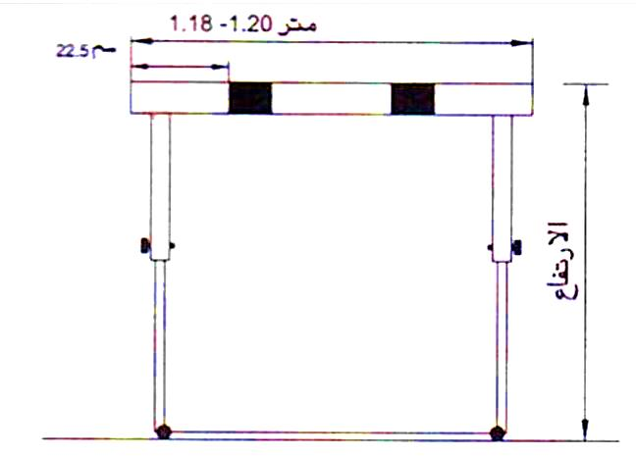

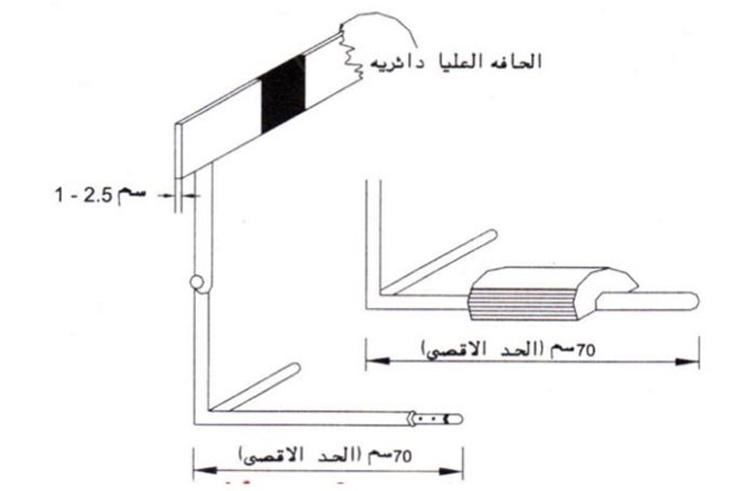

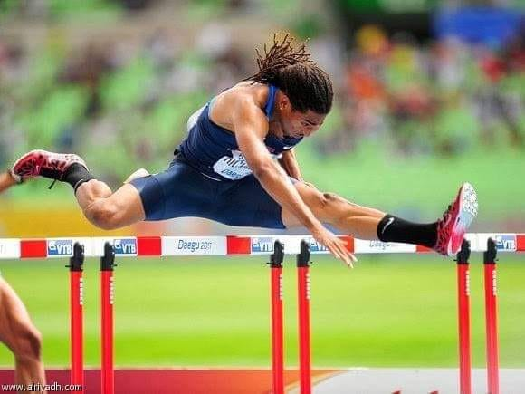

**قوانين سباق الحواجز**

- البداية من الجلوس هي المعتمدة في سباق الحواجز 100 متر تخرج المتسابقة من السباق اذا عملت خطاء ثاني للإنطلاق.

- لا يجوز اسقاط الحاجز متعمدة وتعتبر خارج السباق .

- لا يجوز مرور قدم المتسابقة على جانب الحاجز.

- لا يجوز مرور قدم المتسابقة تحت الحاجز.

- لا يحق للمتسابقة اعاقة المتسابقة أخرى وتعتبر خارج عن السباق.

- تعتبر المتسابقة خارج عن السباق اذا لم تصل الى خط النهاية.

- لا يحق للمتسابقة الخروج من المجال المخصص لها وتعتبر خارج السباق اذا تجاوزت على المجال الآخر.

- لا يحق للمتسابقة مس الحاجز بالذراع تعتبر خارج السباق.

- الاول هو من يصل بالجسم اولا خط النهاية بعد اجتياز 10 حواجز ولا يعتبر خارج السباق اذا اسقط الحواجز بصورة غير متعمدة.